Bin ich meine Marke?

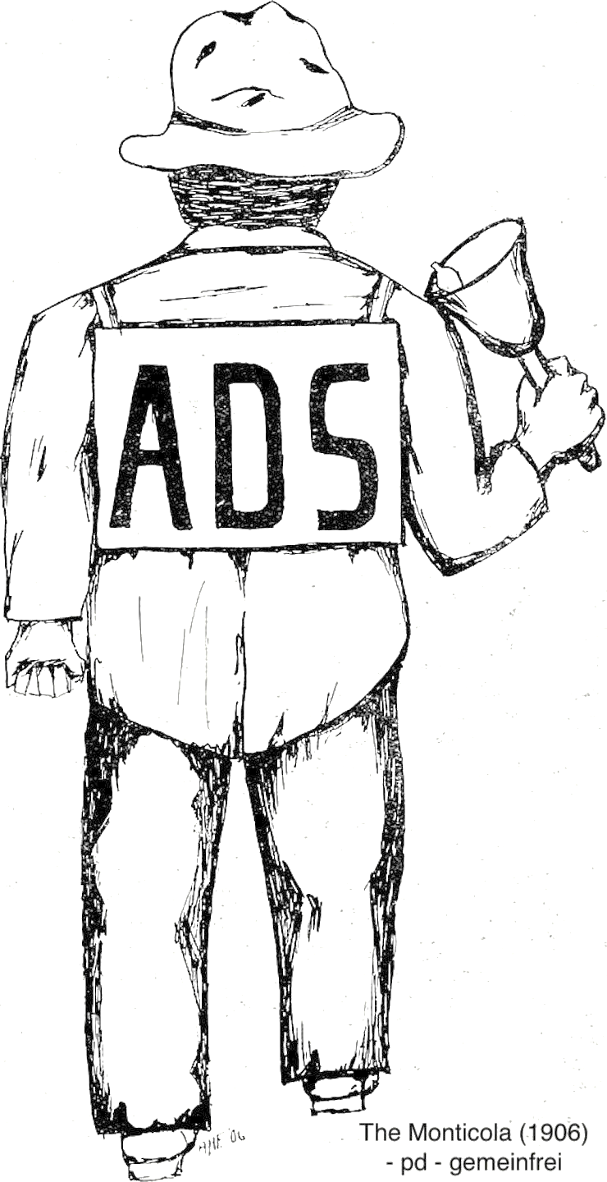

Arbeitsanregungen
- Welche Marken sind für Sie besonders wichtig?
  - Tragen Sie die für Sie wichtigste Marke in das Rückenschild ein.
  - Ergänzen Sie weitere Marken rund um die Darstellung?
- Welche Bedeutung haben diese Marken für Sie?
- In sozialen Netzwerken wie Instagram präsentieren sich viele Nutzer*innen gerne mit den von Ihnen besonders hochgeschätzten Marken.
- Recherchieren Sie entsprechende Beispiele und stellen Sie in Ihrer Klasse, Ihrem Kurs oder Ihrer Lerngruppe vor.
- Beschreiben Sie die Fotos.
- Diskutieren Sie diese sozialen Praktiken in den sozialen Netzwerken.

Welche Marken sind für ihn / sie oder für uns wichtig?

Arbeitsanregungen für die Partner- oder Teamarbeit
- Welche Marken sind Ihrer Meinung nach für Ihren Partner*in / Ihr Team besonders wichtig?
  - Tragen Sie die wichtigste Marke in das Rückenschild ein.
  - Ergänzen Sie weitere Marken rund um die Darstellung?
- Welche Bedeutung haben diese Marken Ihrer Einschätzung nach für Ihren Partner/Ihre Partnerin?

Bin ich meine Marke?

Das sind meine Marken

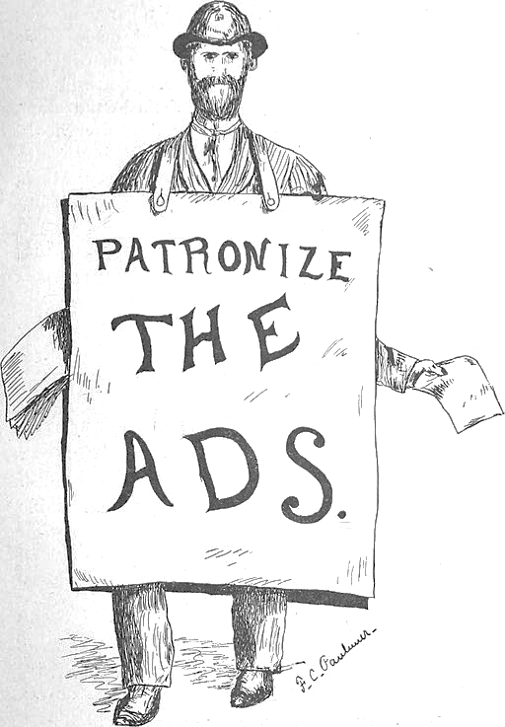

(im Original auf dem Schild: Patronize the Ads 1894
- gemeinfrei -

